仪器设备共享管理平台

用户使用说明

（2020年11月版）

一、用户注册
仪器设备共享管理平台：http://www.bynonco.com:8008,
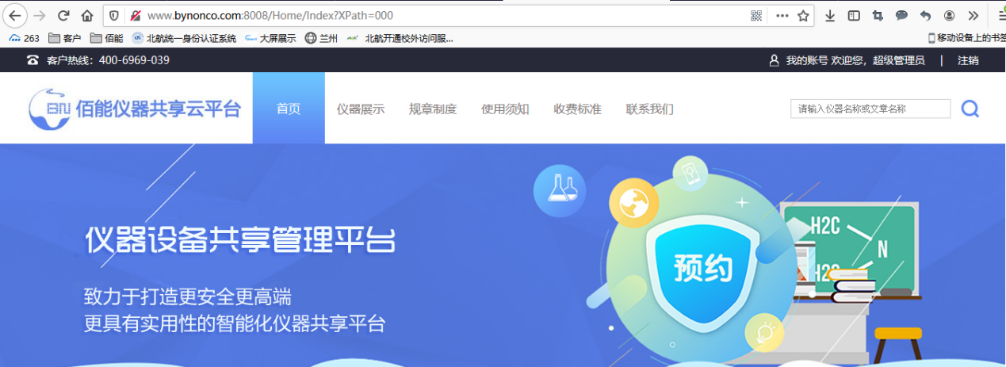需要用户先进行注册，审核通过后才能进入平台使用相关功能（导师账户信息已批量导入）。注册分两类情况，一是导师身份注册，二是学生身份注册，而且必须导师先注册其学生才能注册。注册流程如下图所示。
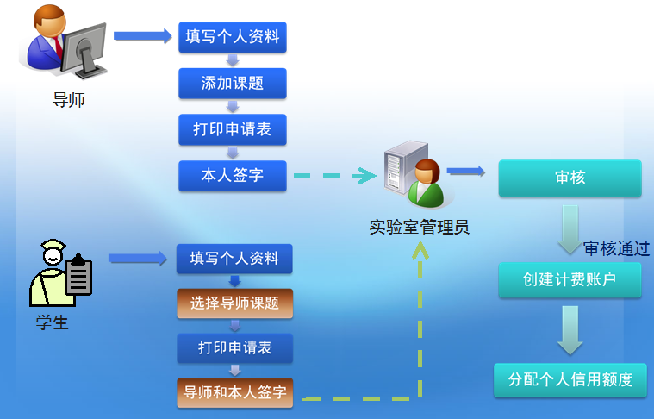

1.1 填写注册申请
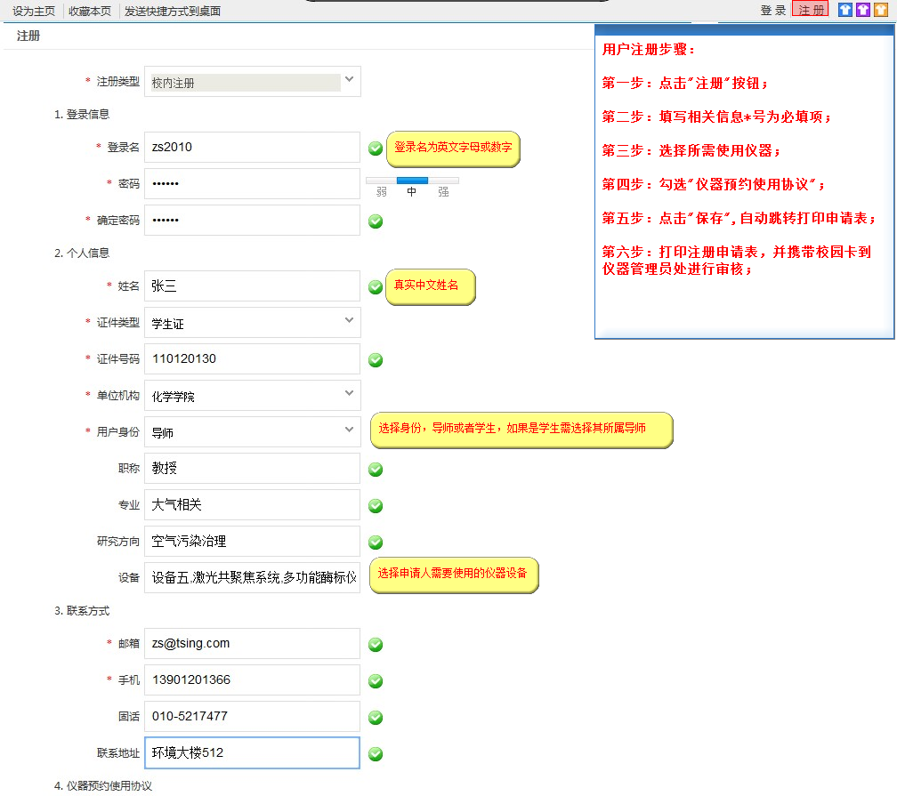
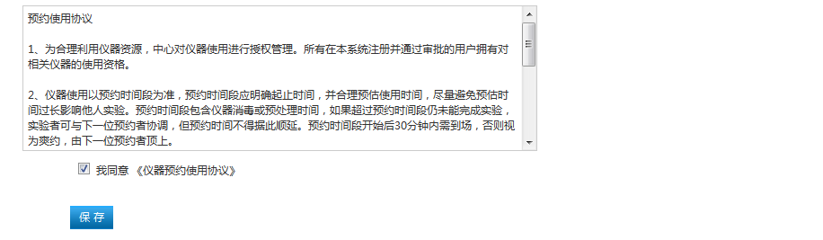

1.2 打印注册申请表
- 填写好注册申请后，点保存按钮，会跳转到打印“注册申请表”界面（或是登入注册时填写的登录名及密码），如下图所示。
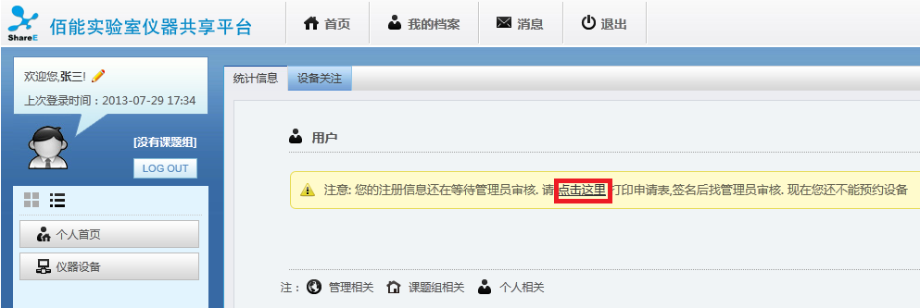

- 注册申请DEMO
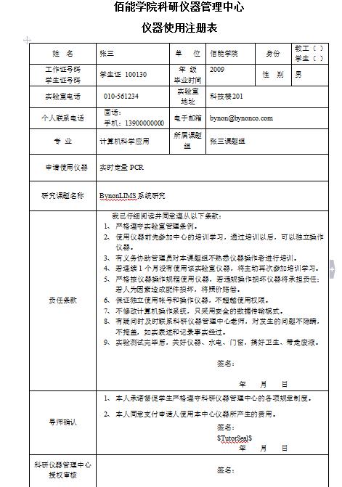

1.3 用户审核
注册用户身份如果是学生，“注册申请表“除本人签字外也要其导师签字确认，然后携带注册申请表，到仪器管理中心进行审核确认；

二、仪器机时预约使用
用户审核通过后可以登入系统进行相关仪器的预约操作，具体仪器预约步骤如下图所示：

- 机时预约使用流程

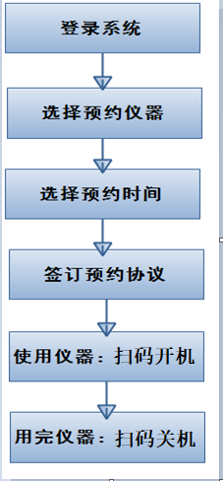

2.1 登录系统
在火狐或IE浏览器输入平台的网址，点击网站的右上方的“登录”按钮，输入用户名及密码，点击“登入”，如下图：
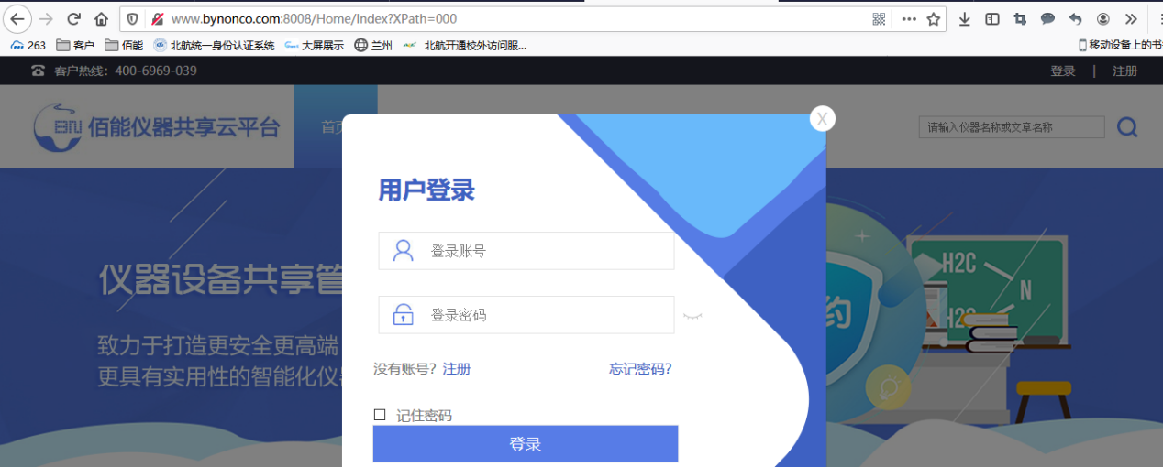

2.2 查找仪器
用户登录系统后，通过点击右上角“我的账户”进入个人中心，如下图：
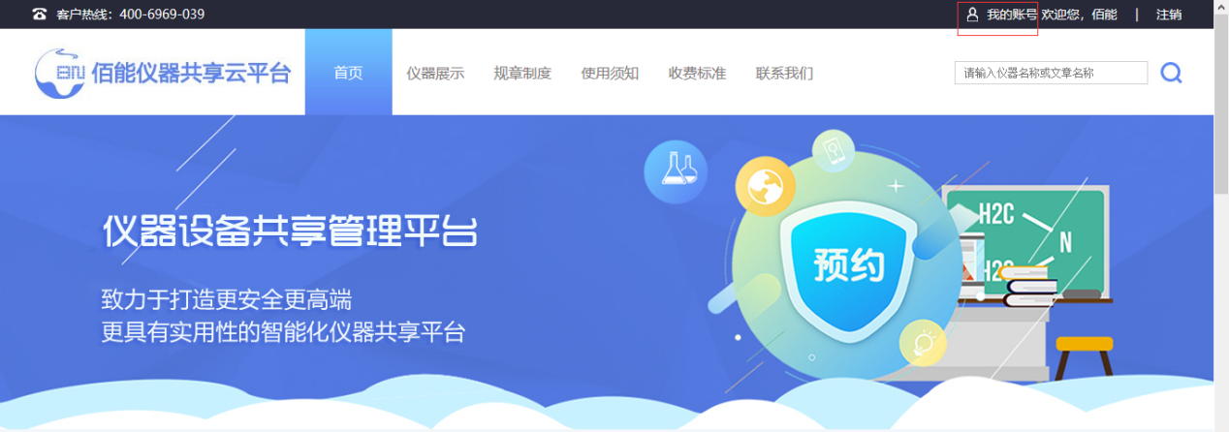
点击“个人中心”中的“仪器管理”搜索查找仪器，点击“机时预约”，如下图。
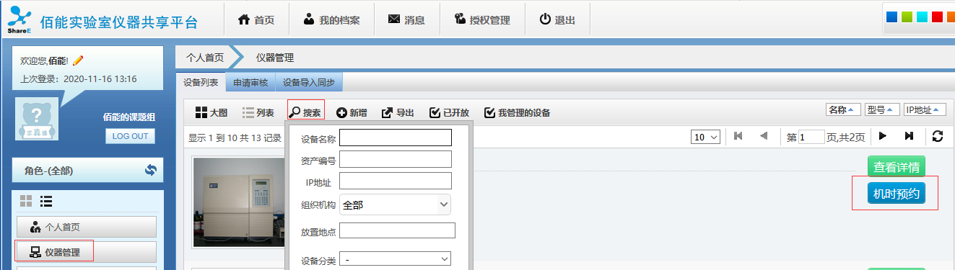

2.3 选择预约时间
查查找到仪器后，可以通过“详情”按钮查看仪器相关的详细信息，点击“机时预约”按钮便可进行仪器预约操作。
选择预约时间。
如下图：
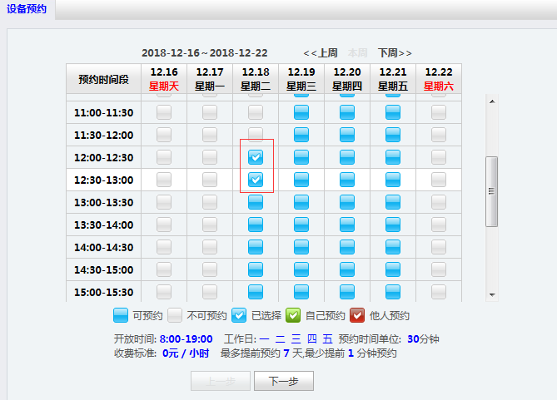
预约用户信息填写
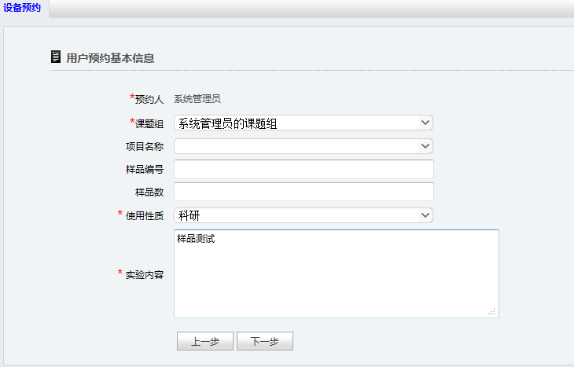

2.4 阅读预约规定、提交预约
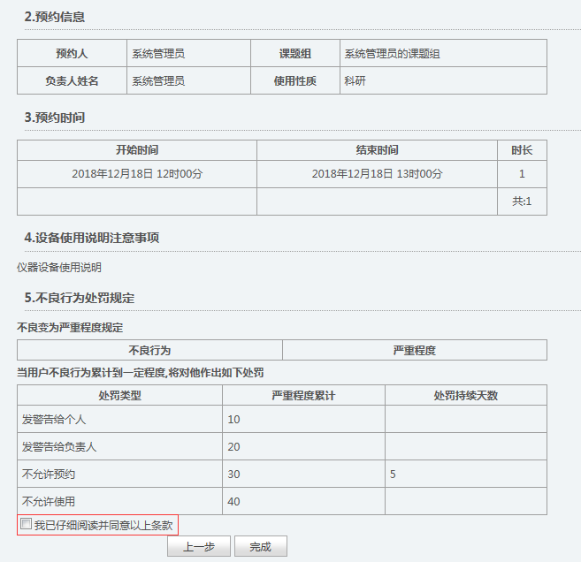

2.5 预约成功提示

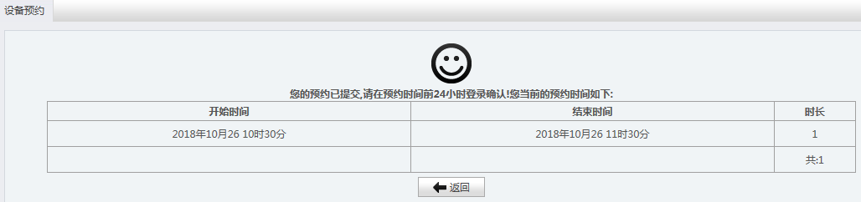

2.6 仪器使用
微信搜索、关注“佰能预约助手”微信公众号，绑定账号
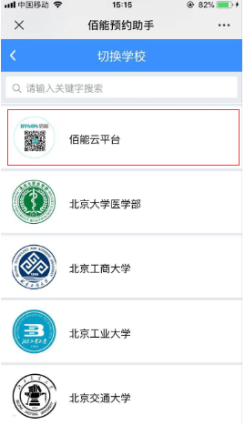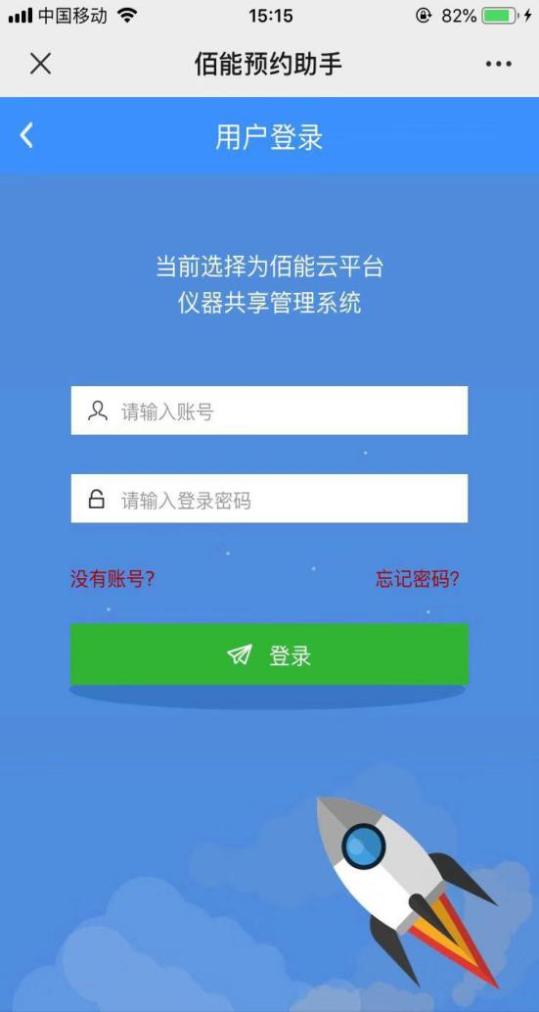
在预约的时间范围内,随后开启手机蓝牙，扫描仪器对应二维码，根据提示进行开机操作；实验完毕关闭仪器电源后，再次扫描仪器对应二维码进行关机操作。

三、 仪器送样预约送样
- 用户送样预约流程

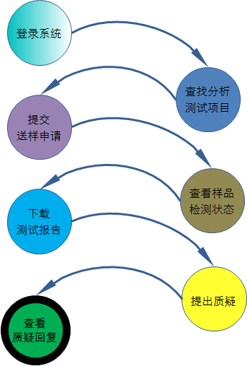

3.1 登录系统
详见2.1 “登录系统”操作

3.2 查找检测项目
点击“个人中心”中的“仪器设备”搜索查找仪器，点击“送样预约”。
如下图。
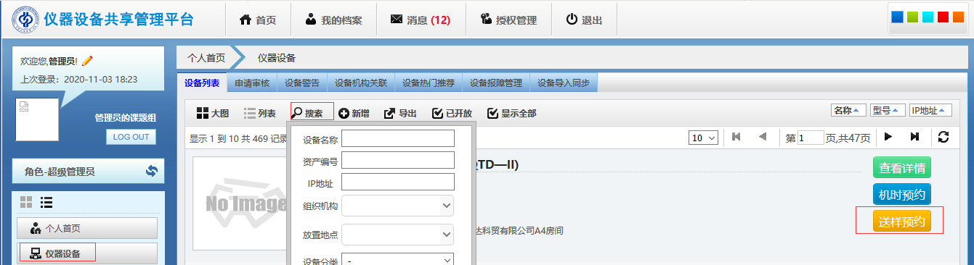
选择“检测项目”。
如下图。
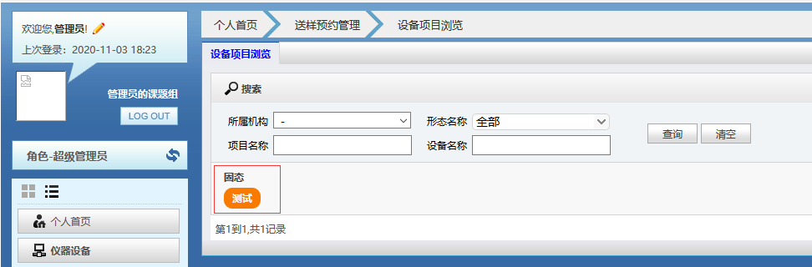

3.3 提交送样申请单
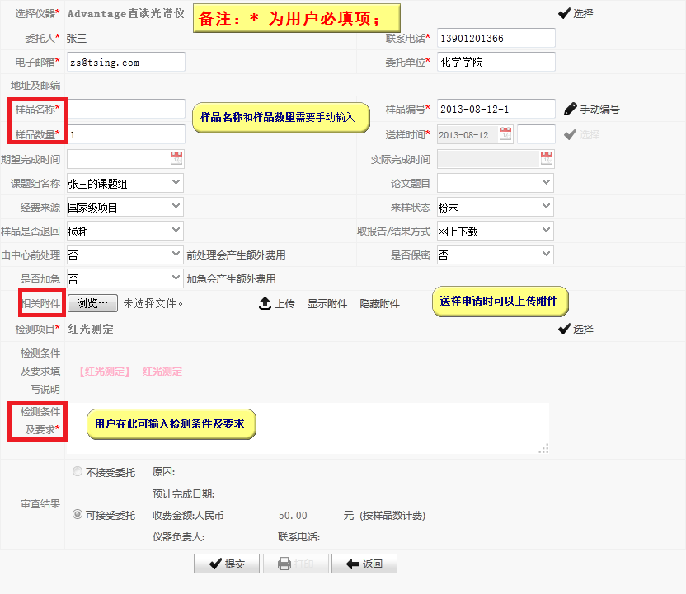

3.4 查看检测状态
通过“个人中心”→“送样预约管理” →“我的送样申请单”查询样品状态
如，“未审核”、“已审核”、“检测中”、“完成检车”、“发布结果”等等（下图）。
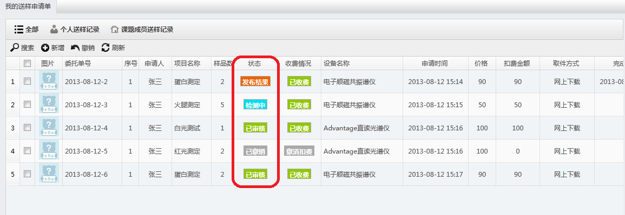

3.5 下载测试报告
对于发布了测试结果的送样申请，用户可以直接下载测试报告（下图）。
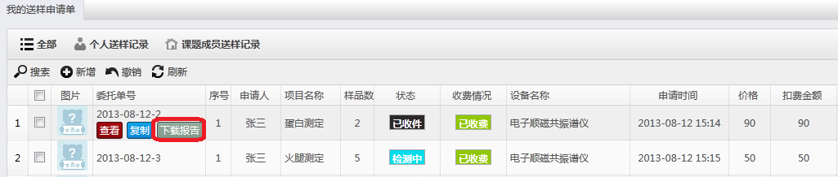

3.6 提出质疑及查看质疑回复
用户对于测试结果又疑问的，可以提交质疑（下图）。
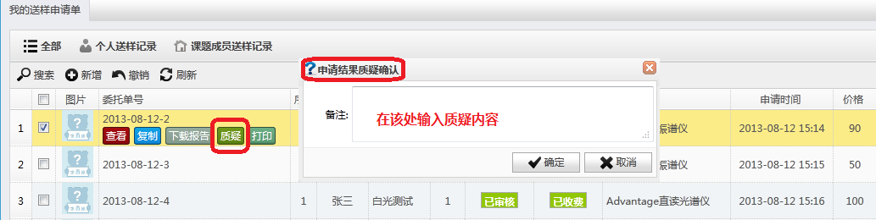

四、查看历史记录
用户登入系统后，通过“个人中心”的“个人首页”能查看搜索用户“使用记录”、“预约记录”、“考试记录”、“送样记录”、“扣费记录”、“培训记录”等信息。
备注：身份为导师的用户，能看到自己的使用记录外，也能查看课题组成员的相关记录；身份为学生的用户，只能查看自己个人的相关记录。

4.1 使用记录
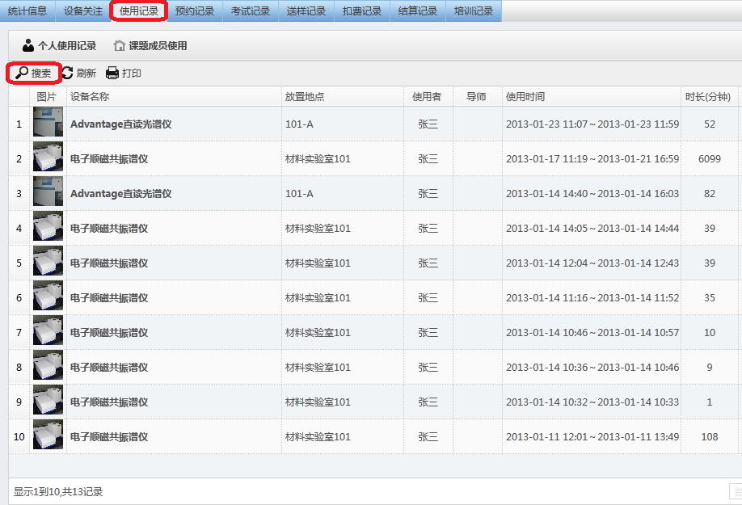

4.2 预约记录
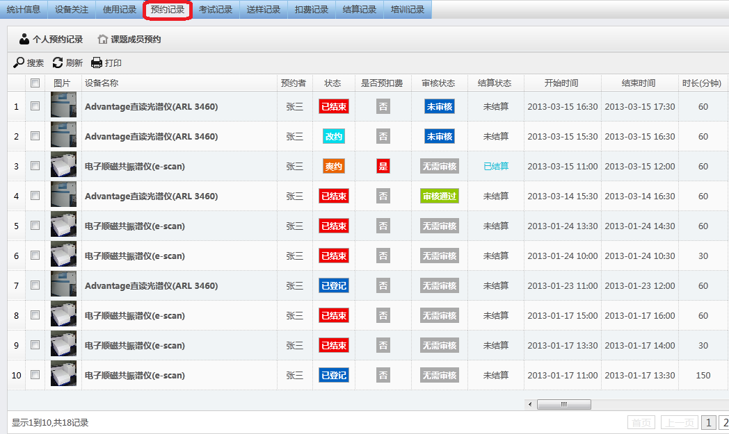

五、我的档案和站内信

5.1 我的档案
点击“个人中心”的“我的档案”，可以对用户自身信息进行查看或编辑：个人信息、头像、密码、账户信息、不良记录、申请仪器及个性化设置，如下图。
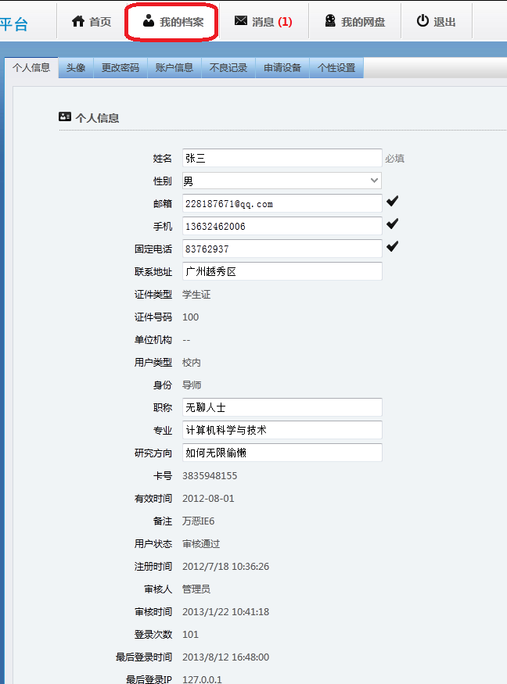

5.2 站内信
在“个人中心”的“消息”中，可以查看、发送站内信。
